8.11题
4行
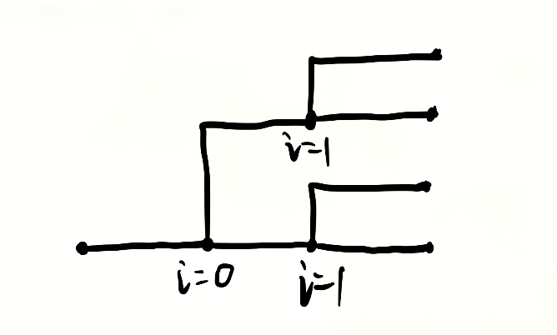

8.15题
5行
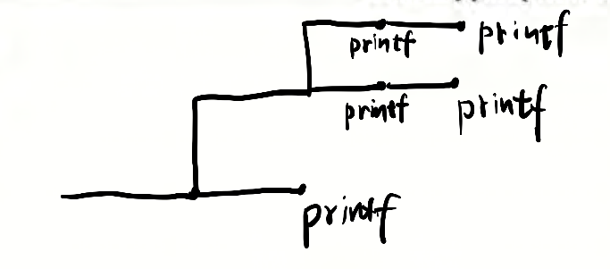

8.19题
2^{n}行。2的n次方行输出。

8.23题
在任何时刻只要有一个信号处于等待状态，同类型的信号就会被丢弃，所以信号无法用来计数。

